2.pielikums

TIRGUS IZPĒTE
Publisko iepirkumu likumā nereglamentētajam iepirkumam
„Rotaļlietu, sporta inventāra, attīstošo spēļu piegāde Daugavpils pilsētas
21.pirmsskolas izglītības iestādes vajadzībām”
Iepirkuma identifikācijas Nr. D21.PII2022/1

TEHNISKĀ SPECIFIKĀCIJA

I ROTAĻLIETAS ĀRA AKTIVITĀTĒM
N.p.k. | Nosaukums | Apraksts | Plānotais eksemplāru skaits | Cena par vienību EUR bez PVN
 | Leļļu rati | 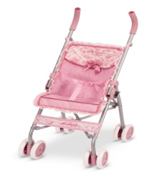 | 4
 | Smilšu bērnu komplekti | 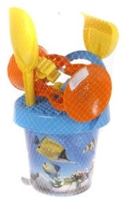 | 40
 | Lāpstiņa spēlēm smilšu kastē, no kvalitatīvas plastmasas, 20-25 cm | 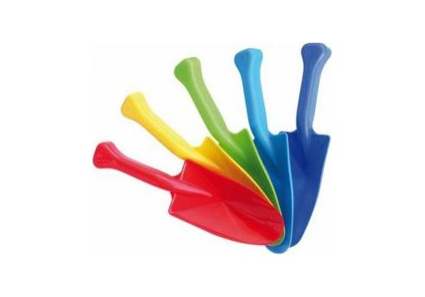 | 50
 | Smilšu spainītis  h-20-25cm | 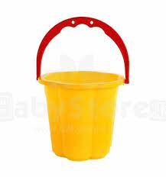 | 30
 | Smilšu dzirnaviņas | 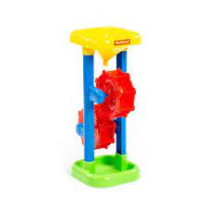 | 4
 | Bērnu grābeklis lapu grābšanai  vēdekļveida, metāla.  Kāta garums 50-60 cm | 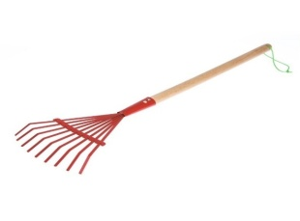 | 30
 | Bērnu sniega lāpsta (60cm) | 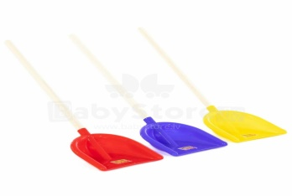 | 10
 | Bērnu lāpsta 40-50 cm |  | 8
 | Bērnu slota grīdas slaucīšanai, 70-90cm,  ( koka vai plastmasas kāts) | 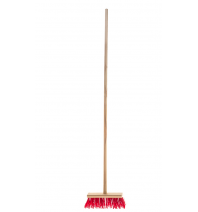 | 8
 | Trauku komplekts bērnu spēlēm, (4 šķīvīši, 4 krūzītes, 4 dakšas, 4 karotes, 4 nazīši, kastrolis, tējkanna,panna) | 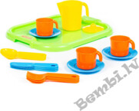 | 6
 | Ķerra plastmasas | 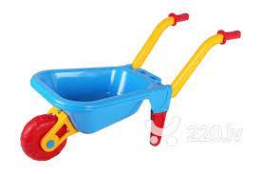 | 3
 | Kravas mašīna, plastmasas, garums 30 cm | 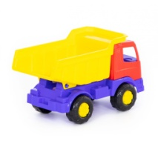 | 5
 | Lelle 18-23 cm | 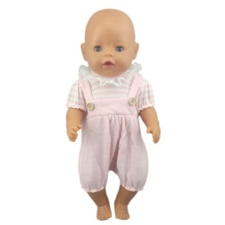 | 8
 | Telts  G- 100cm  Pl.- 70  A - 100 | 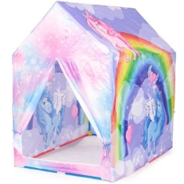 | 4
 | Plastmasas galdiņš bērniem | 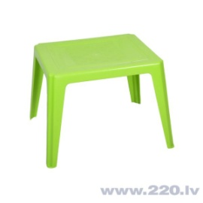 | 5
 | Plastmasas krēsliņš bērniem (dažādās krāsās) | 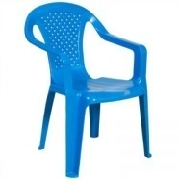 | 20
 | Šūpoles | 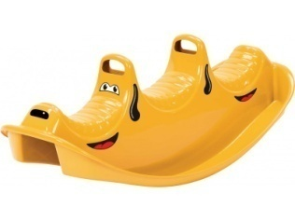 | 6
 | Braucamā mašīna | 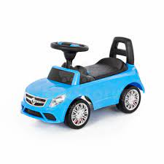 | 6
 | Saulessargs | 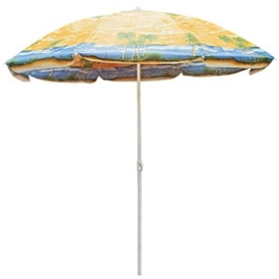 | 3
 | Vējdzirnaviņas | 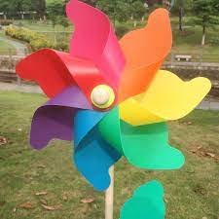 | 10

II SPORTA INVENTĀRS
N.p.k. | Nosaukums | Apraksts | Plānotais eksemplāru skaits | Cena par vienību EUR bez PVN
 | Riņķis 60 cm |  | 6
 | Mazo riņķīšu komplekts, diam.10-20 cm | 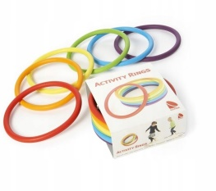 | 6
 | Bērnu bumba diam.23 cm | 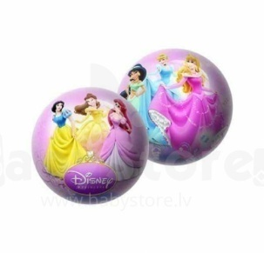 | 20
 | Mīksta putu bumbiņa diam. 6-8 cm | 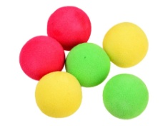 | 20
 | Mešanas spēle | 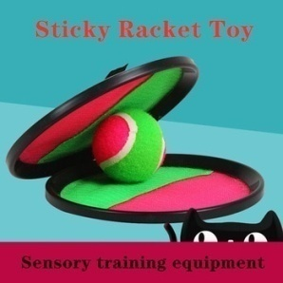 | 6
 | Tenisa raketes ar bumbiņu | 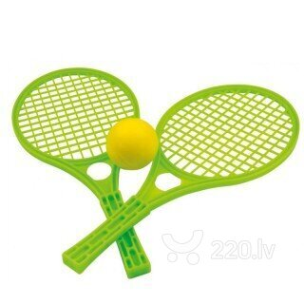 | 7
 | Mazo bumbiņu komplekts 100 gab | 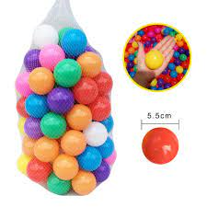 | 2
 | Basketbola grozs diam.40 cm | 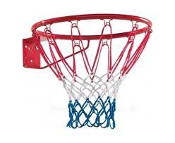 | 1
 | Florbols | 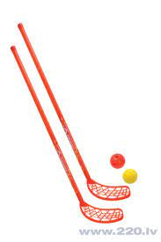 | 4

III ATTĪSTOŠĀS SPĒLES
N.p.k. | Nosaukums | Apraksts | Plānotais eksemplāru skaits | Cena par vienību EUR bez PVN
 | Puzzles 30 gab.  (dažādas) | 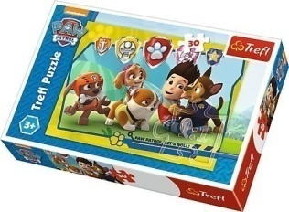 | 6
 | Puzzles 60 gab.  (dažādas) | 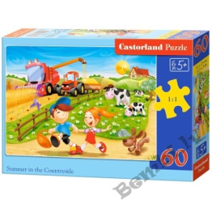 | 4
 | Koka puzzles dažādas | 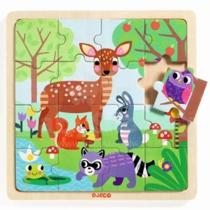 | 4
 | Kustīgais alfabēts - Lielie (22 gb.) un mazie (53 gb.) rakstītie koka burti. |  | 4
 | Smilšu formiņas - burti |  | 2
 | Konstruktors 90-100gab | 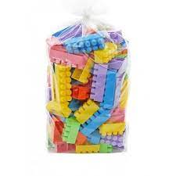 | 1

IV INVENTĀRS PĒTNIECISKAI DARBĪBAI
Nosaukums | Apraksts | Plānotais eksemplāru skaits | Cena par vienību EUR bez PVN
Trauciņš ar lupu kukaiņu pētīšanai |  | 6
Pipetes –  komplekts 10gab | 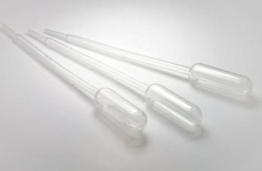 | 2
Pincetes-  komplekts 12 gab | 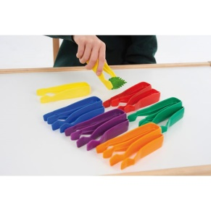 | 2
Smilšu pulksteņu komplekts | 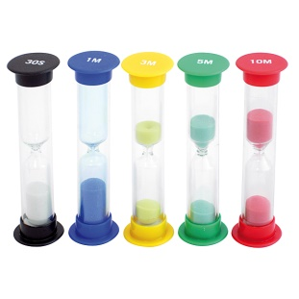 | 2

